Методика проведения занятий в рамках реализации проекта по развитию фонетико-фонематического восприятия и артикуляционного образа звука . Прогулка по Звукляндии
Введение
Преобладающими среди нарушений звукопроизношения у детей данной категории являются смешения звуков. Речевой дефект определяется как фонетико-фонематический.
Для детей с задержкой психического развития характерны несформированность слухового восприятия и дифференциации звуков речи, низкий уровень развития фонематического анализа. Формирование правильного произношения зависит от способности ребёнка к анализу и синтезу речевых звуков, т.е. от определённого уровня развития фонематического слуха, обеспечивающего восприятие отдельных фонем данного языка.

Благодаря слуховому контролю двигательный образ звука соотносится, с одной стороны, с произношением взрослого {с образцом), а с другой - с собственным произношением. Различие этих двух образов и лежит в основе совершенствования артикуляции и произношении звуков ребёнком. Правильное произношение возникает только тогда, когда оба образа совпадают. (Д.Б.Эльконин)
Овладение произношением фонем в значительной мере зависит от состояния речеслуховой и речедвигательной функций. Исследование выявило у детей этой категории нарушения кинетической и кинестетической организации двигательного акта в сфере артикуляторной моторики.
Нарушения артикуляторной моторики у дошкольников с ЗПР, приводящие к дефектам звукопроизношения, вторично вызывают нарушения фонематического восприятия у данной категории детей. Нарушения артикуляторной опоры восприятия звуков, неточный слуховой образ звука не дают возможности для слухового контроля и восприятия, что ведет к усугублению нарушений звукопроизношения. Имеющееся у дошкольников с ЗПР недоразвитие аналитико-синтетической деятельности определяет нарушения этих процессов в сфере речеслухового и речедвигательного анализаторов, тем самым значительно осложняя картину звукопроизносительного расстройства. (Слайд 1)

Изучая специфику фонетических нарушений у детей с ЗПР, определяя содержания и методы логопедической работы, учитывая целый ряд особенностей этих детей, т.к :
- Эмоциональная пассивность
- Сниженная познавательная активность
- Повышенная утомляемость, и истощаемость психических процессов, неспособность к волевому и психическому напряжению.
осознала необходимость :
а) проведение с ними занятий с введением увлекательных игровых ситуаций, направленных на создание положительного и заинтересованного отношения к занятиям, желания заниматься и поддерживать активный речевой и эмоциональный контакт с логопедом,
б) использования на логопедических занятиях тех видов заданий, при осуществлении которых высока познавательная активность. (Большое количество наглядного материала, использование вспомогательных средств мышления, какими являются знаки и символы, замещающие предметный мир. Моделирование – наиболее развитая из знаково –символической деятельности.) .
в) предлагать доступные по сложности и объему задания, не требующие длительного умственного напряжения и протекающие в условиях частого переключения на практическую деятельность.
Учет специфики познавательной деятельности и эмоционально-волевой сферы дошкольников с ЗПР, характер проявления на этой основе нарушений фонетической стороны речи вызывает необходимость расширения подготовительного этапа работы с включением направлений по формированию ряда сенсорных и психических функций, без которых невозможно добиться эффективности в логопедической работе. В связи с этим в процессе специально организованных игровых упражнений следует осуществлять коррекционное воздействие, направленное на развитие:
• слухового и зрительного восприятия, внимания, памяти;
• слухо-двигательного, слухо-зрительного, зрительно-двигательного взаимодействия;
• мыслительных операций: анализа, синтеза, сравнения, обобщения и др. ( Слайд №2)

Структура занятия

- Воспитание « чувства мышцы» для возможности саморегуляции (расслабление мышц для последующей активной деятельности);
- Формирование физиологического и речевого дыхания;
- Развития слухового восприятия;
- Развитие тонкой моторики пальцев и артикуляционных органов. ( Сопряженная гимнастика)
- Закрепление зрительный образ положения органов артикуляции (Использование моделей звука).
- Развития фонематического восприятия и навыков звуко-буквенного анализа и синтеза;
- Знакомство с графическим изображением фонемы.
- Закрепления образа графемы и развития слухо-зрительно-двигательной координации.

Релаксация как система расслабляющих упражнений,
или
ВОЛШЕБНЫЙ СОН

Цели занятий Научить детей произвольно расслаблять мышцы, эмоционально
расслабляться, чтобы настроиться на предстоящую работу, а
также снимать эмоциональное напряжение после стрессовых
ситуаций.
Большинству детей с ЗПР свойственно нарушение равновесия между процессами возбуждения и торможения, повышенная эмоциональность, двигательное беспокойство. Любые, даже незначительные стрессовые ситуации перегружают их нервную систему. Мышечная и эмоциональная раскованность – важное условие для становления естественной речи и правильных телодвижений. Детям нужно дать почувствовать, что мышечное напряжение по их воле сменяется приятным расслаблением и спокойствием.
Умение распознавать отдельные групп мышц, выделять их среди остальных, начинается с расслабления наиболее знакомых крупных мышц ног, рук, корпуса, шеи. Дети могут почувствовать это расслабление, если сначала дать им ощутить некоторое напряжение этих же мышц. Затем следует продемонстрировать как неприятно состояние напряженности, и, наоборот, подчеркнуть как приятно расслабление, что только ненапряженные руки легко выполняют любое действие по нашему желанию. При этом необходимо обращать внимание на то, что напряжение должно быть кратковременным, а расслабление – длительным. Напряжение и расслабление мышц сначала контролирует взрослый, а затем ребенок сам контролирует расслабление после напряжения.
Установлено, что эмоциональное напряжение ослабевает, если мышцы в достаточной мере расслаблены.

Цель – помочь снять эмоциональное напряжение, обрести спокойствие, уравновешенность, уверенность в себе и в своей речи, закрепить в их сознании необходимость пользоваться мышечной релаксацией после каких – либо стрессов.

Описание упражнений
Поза покоя: На занятиях мы буде учиться расходовать свои силы. Силы нужны человеку, чтобы играть, думать, заниматься спортом, правильно говорить писать, считать. Чтобы хорошо работать, нужно уметь хорошо отдыхать!
Описание: Сядем ближе к краю стула, обопремся на спинку, руки свободно положим на колени, ноги слегка расставим. Это поза покоя. Все занятия мы будем начинать с позы покоя.
Упражнения для расслабления рук, ног и корпуса по контрасту с напряжением.
« Олени»
Описание: Поднять над головой скрещенные руки с широко расставленными вытянутыми напряженными пальцами, затем проверяют степень напряженности мышц каждого ребенка.
Логопед: Трудно так держать руки Напряжение неприятно. Бросьте руки на колени, расслабьтесь. Слушайте стихи и повторяйте упражнения:
А сегодня мы – олени,
Ветер рвется нам навстречу,
Ветер стих, расправим плечи,
Руки снова на колени.
И теперь – немного лени….
Руки не напряжены и расслаблены.
Знают девочки и мальчики:
Отдыхают все их пальчики.
« Кораблик»
Описание: Представьте, что мы на корабле. Качает. Чтобы не упасть, поставьте ноги на ширину плеч, стопы от пола не отрывайте. Руки сцепите за спиной. Качнуло палубу: сильнее прижмите к полу правую ногу, тело наклонилось вправо, а левая нога расслабилась. Тоже с левой ноги.

Логопед: Слушайте стихи и повторяйте упражнения:

Стало палубу качать – ногу к палубе прижать!!
Крепче ногу прижимаем, а другую – расслабляем!
Сядьте и слушайте:
Руки снова на колени, а теперь – немного лени….
Напряжение улетело и расслабилось все тело…
Наши мышцы не устали и еще послушней стали.

Упражнение для расслабления мышц живота.
« Шарик»
Описание»: Представим, что надуваем воздушный шарик. Положите руку на живот. Надуваем живот так, будто это воздушный шар. Мышцы живота напрягаются. Плечи не поднимаются. Выдохнули воздух медленно – будто шарик сдулся. Живот расслабился. Слушайте и делайте как я:
Вот как шарик надуваем и рукою проверяем.
Шарик лопнул – выдыхаем, наши мышцы расслабляем.
Дышится легко, вольно, глубоко.

Упражнения для расслабления мышц шеи.
« Любопытная Варвара»
Описание: Поверните голову до упора влево, вправо, чтобы увидеть как можно дальше. Мышцы шеи сильно напряжены. Это неприятно. Посмотрите прямо, мышцы расслаблены. Посмотрите вверх, запрокиньте голову, даже дышать трудно. Расслабьтесь.
Слушайте и делайте как я:
Любопытная Варвара смотрит влево, смотрит вправо.
А потом опять вперед, тут немного отдохнет.
Шея не напряжена и рассла-а-блена.

Упражнения для расслабления мышц речевого аппарата – губ, челюстей и языка.
« Лягушки»
Вот понравилось лягушкам: тянем губы прямо к ушкам!
Потяни и перестану, но нисколько не устану!
Губы не напряжены и расслаблены.
« Орешек»
Зубы крепче мы сожмем, а потом их разожмем.
Губы чуть приоткрываются, всё приятно расслабляется.
« Горка»
Кончик языка внизу, язык горкой подниму.
Спинка языка тотчас станет горочкой у нас!
Я растаять ей велю – напряженья не люблю.
Язык на место возвращается и приятно и расслабляется.

Общее мышечное и эмоциональное расслабление (игра « Волшебный сон»)

«Волшебный сон» после упражнений на расслабление, или как самостоятельная игра, цель которой – релаксация для мобилизации.

Все умеют танцевать, бегать, прыгать и играть,
Но не все пока умеют расслабляться, отдыхать.
Есть у нас игра такая, очень легкая, простая.
Замедляются движенье, исчезает напряженье.
И становится понятно: расслабление приятно.
Реснички опускаются, глазки закрываются….
Мы спокойно отдыхаем, сном волшебным засыпаем.
Дышится легко, ровно, глубоко.
Напряженье улетело и расслаблено все тело.
Будто мы лежим на травке…. На зеленой мягкой травке…
Греет солнышко сейчас, руки теплые у нас.
Жарче солнышко пригрело – и ногам тепло, и телу.
Дышится легко, вольно, глубоко.
Губы теплые и вялые, но нисколько не усталые
Губы чуть приоткрываются, всё приятно расслабляется.
И послушный наш язык быть расслабленным привык.
Громче, быстрее, энергичнее:
Было славно отдыхать, а теперь пора вставать.
Крепко пальцы сжать в кулак,
И к груди прижать – вот так!
Потянуться, улыбнуться, глубоко вдохнуть, проснуться!
Распахнуть глаза пошире – раз, два, три, четыре!
Дети встают и хором произносят:
Веселы, бодры мы снова и к занятиям готовы.

Формулы правильной речи

Каждый день всегда, везде, на занятиях, в игре
Ясно, четко говорим, потому что не спешим.
Паузы мы соблюдаем! Звук ударный выделяем!
И легко нам говорить, и не хочется спешить.
Так спокойно, так приятно. Говорим – и всем понятно.

Систематические сеансы релаксации эффективны, они помогают ребятам стать более спокойными, работоспособными, благоприятствуют созданию радостной и свободной обстановки на занятиях.

Формирование физиологического и речевого дыхания

Цели занятий Выработка диафрагмального дыхания, увеличение
длительности и контролируемости выдоха.

С детьми дошкольного возраста полезно проводить ежедневно, в зависимости от возраста от 2 до 6 минут в следующие игры:
1) дуя на легкие шарики, карандаши, катать их по столу; пускать в тазу с водой уток, лебедей, лодки, кораблики; приводить в движение крылья мельницы; сдувать тычинки с созревших одуванчиков; играть на детских музыкальных инструментах духовых (дудочках, губных гармошках);
2) дуть на привязанные к натянутой нитке комки ваты, легких бумажных птичек;
3) сдувать со стола, с руки бумажные снежинки, пушинки и т.п.;
4) надувать резиновые игрушки, делать мыльные пузыри;
5) Дуть вверх, не давая упасть ватке, мыльному пузырю;
6) Для развития плавного речевого выдоха произносить на одном выдохе "один", затем "один, два", далее "один, два, три" и т.д., не доводя число слов до перенапряжения (нельзя допускать одышки, багрового покраснения лица). В таком же роде говорить предложение с постепенным наращиванием числа слов в нем.

Игровые приемы при постановке дыхания

«Задуй упрямую свечу»
Дети держат в правой руке цветные полоски бумаги в форме свечи. Левая ладонь лежит на животе, для контроля правильного речевого дыхания. Спокойно, неслышно вдохнуть ртом. Почувствовать, как при этом надулся живот. Затем сразу же начинать медленно, постепенно выдыхать - "гасить свечу", произнося "ф". Логопед отмечает, у кого из ребят была самая упрямая свеча - полоска бумаги медленно отклонялась, хвалит тех, кто справился с непослушной свечой, т.е. того, кто более длительно выдыхал.

"Мишка учит звуки"
У логопеда - символы, обозначающих гласные звуки, на правой руке кукла-бибабо Мишка. Дети свободно сидят на стульчиках.
Логопед показывает символы, объясняя артикуляцию каждого звука.
Мишка произносит каждый звук то низким /"толстым"/ голосом - как Медведь, то высоким, тонким, детским - как маленький Мишутка.
Дети по одному произносят звуки, как Медведь или как Мишутка. В этой игре можно менять роли, распределять их так, чтобы произношение отдельного звука было интонационно окрашено.
Аналогично обыгрывается произношение на выдохе двух гласных одновременно. Предъявляются сразу две буквы: А - Э, А - У и т.д.
Появляется новое требование: слитность произношения.

"Игра - загадка"
Логопед беззвучно артикулирует один-два звука /гласные/, дети должны озвучивать их. Логопед одобряет тех, кто угадал верно, произнес звук на длительном выдохе. Аналогичные загадки предлагают по очереди и сами ребята. Эту игру можно назвать и по-другому: «Немое кино" или "Пропавший звук".

«Шину прокололи»
Сделать легкий вдох, ощутить ладонью, как надули воздухом "шину" и, вдыхая, показать, как медленно выходит воздух через прокол в "шине" /со звуком "ш-ш-ш/.

"Трубач"
Дети подносят к лицу сжатые кулачки, располагая их, друг перед другом. На выдохе медленно дуют в «трубу»: "ПФ". Логопед хвалит тех детей, кто дольше всех сумел дуть в "трубу".

"Перекличка животных"
Логопед распределяет между детьми роли различных животных и птиц. Дети должны, услышав от ведущего название своего животного, на медленном выдохе произнести соответствующее звукоподражание. Игра оживляется, если ведущий старается запутать играющих: называет животное, а смотрит на ребенка, исполняющего совсем другую роль.

"Жук"
Дети сидят, руки опущены вдоль туловища. Логопед предлагает им поднять руки в стороны и немного отвести их назад, сделать вдох. Выдыхая, показать, как долго жужжит большой жук - "ж", одновременно опуская руки вниз.

"Комарик"
Дети сидят, ногами обхватив ножки стульчика. Рука на поясе. Нужно вдохнуть, медленно повернуть туловище в сторону; на выдохе показать, как звенит неуловимый комарик - "з". Быстро вернуться в исходное положение; новый вдох - и поворот в другую сторону.

"Топор"
Дети стоят. Ноги на ширине плеч, руки опущены, и пальцы рук сцеплены: "замком". Быстро поднять руки - вдох, наклониться вперед, медленно опуская "тяжелый топор", произнести -УХ!- на длительном выдохе.

"Ворона"
Дети сидят. Руки опущены вдоль туловища. Быстро поднять руки через стороны вверх - вдох, медленно опустить руки'- выдох. Произнести: КАР!

Развития слухового восприятия

Цели занятий –совершенствовать слуховое восприятие ребенка, формировать у детей способность узнавать и дифференцировать неречевые звучания через специально подобранную систему игр и упражнений (“Угадай, что звучало?”, “Что делает Петрушка?”, “У кого звучит игрушка?” и т. д.).

В процессе этой работы у детей формируются также навыки слухового внимания и слуховой памяти, что в дальнейшем способствует развитию у детей умения дифференцировать звуки речи.
Второй задачей является обучение различать громкие и тихие звуки жизни, подготавливая к дифференциации звонких и глухих звуков речи. Для работы используются «звуковые странички» (И.Выгодская, Н.Берковская « Звукоград, Буквоград, Златоустия»).
При подготовке к работе с детьми необходимо обсудить такие вопросы как:
- « Что звучит?» Используются баночки с различной крупой, т. к гречка, фасоль, рис, манка…
- « Как это можно изобразить голосом?» К примеру, встряхнем баночку с гречкой, слышим (ш_) шуршание, а фасоль (грым) – громыхание, а колокольчик (дзинь) – звон, вода (бульк) - булькает.
- «Что сначала, что потом?» Дети различают последовательность звуков (от двух до пяти).
- «Как « разговаривают» звери и птицы? Как издаваемые ими звуки можно изобразить голосом человека?»
( Поощряются дети, дающие правильные ответы: у тебя ушки – послушки; у тебя замечательные ушки, внимательные; ты умеешь слушать звуки, как осторожный зайчик, и т.д…)
Каждая страничка представляет собой набор отдельных сюжетных и предметных картинок, объединенных общей темой, например, « Дома, в квартире», « В городе», «В лесу, в поле, в огороде», « Во дворе», « Животные» « Техника» и т.д.
В верхней части странички находятся картинки с предметами, действие которых сопровождается громкими звуками (бой барабана, грохот грома).
Дети обводят рамочку жирным контуром. Детям объясняется символика: Для громких звуков нужна толстая, для тихих – тонкая рамки. На более поздних этапах, при знакомстве со звуками и буквами, принцип тот же: звонкий звук толстая рамка, глухой – тонкая.
В средней части страницы помещены картинки, предполагающие, что действия сопровождаются тихими звуками (писк цыпленка, стук мяча о землю)
В нижней части страницы приведены ситуации, в которых не слышно никаких звуков (цветок в горшке, камень, лежащий на земле). Дети приходят к понятию « полной тишины». Символом полной тишины является овал, который ребенок заштриховывает».

Несомненна связь в формирование лексико-грамматических и фонематических представлений. При специальной коррекционной работе по развитию фонематического слуха дети намного лучше воспринимают и различают окончания слов, приставки в однокоренных словах; общие суффиксы, предлоги, слова сложной слоговой структуры.
Возможные вопросы и задания к звуковым страничкам:
Что делает утка? - Крякает.
Что делают утки? - Крякают.
Составь предложения к картинкам.

Таблица громких и тихих неречевых звуков

 | Громко |  |  | Тихо |  |  | Полная тишина
В квар-тире | Телефон | Звонок входной двери | Звонит будильник | Открыт кран | Шагающий малыш | Закипа-ет чайник | Игруш-ка в пустой комнате | Застелен-ная кровать
В квар-тире | Дзн_ | Дин-дин | Тр_ | С_ | Топ | Пх_
Во дворе | Собака | Игра на барабане | Работает пила | Цыпленок | Игра в мяч | Лошадь | Кошка крадется | Пустая скамейка
Во дворе | Гав | Бум | Вжик | Пи | Тук | Фр-
В городе | Машины заводятся | Сигнал машины | Колокольный звон | Двери троллейбуса закрываются | Велосипед едет по песку | Шуршат шины машины | Машина в гараже | Светофор
В городе | Ж_ | Би-би | Дин-дон | Пш_ | Х_ | Ш_
В лесу, в поле, на болоте | Лягушка | Ворона | Шмель | Камыш | Падающая шишка | Ёж | Заяц в кустах | Цветок
В лесу, в поле, на болоте | Ква | Кар | Ж_ | Ш_ | Бух | Пых

Развитие тонкой моторики пальцев и артикуляционных органов.
Развитие тонкой моторики пальцев и артикуляционных органов осуществляется в сопряженной гимнастике. Сопряженная гимнастика – условное название для одновременной работы губ, языка и рук. В планы занятий подобраны артикуляционные упражнения для каждого звука речи. Артикуляционная гимнастика тренирует мышцы языка, способствуют уточнению артикулемы, т.е положение губ и языка в момент порождения звука речи. Такое уточнение полезно всем дошкольникам, а особенно детям с нарушенным звукопроизношением. Движения пальцев и ладоней не прости включаются в систему рот – рука, но и подсказывают ребенку позицию языка. Например, кисть руки собранная в горсть, наглядно показывает « чашечку» - форму для подъема скругленного языка. Проводимая в хорошем темпе и веселом ритме, сопряженная гимнастика представляет собой специальную разминку во время занятий по развитию фонематического восприятия и подготовке к обучению грамоте.
В основе артикуляционных упражнений лежит утрированная беззвучная артикуляция звуков.
Упражнения для гласных звуков
Звук | Название упражнений | Ход выполнения | Описание
«А» | Игра « Крокодил» | Раз – крокодил плывет за добычей, его пасть закрыта; два – крокодил хватает добычу; три – крокодил заглатывает добычу. | Губы сомкнуты, ладони прижаты одна к другой, плотно прижатые друг к другу, продвигаются вперед. Ладони размыкаются, открывается рот. Возвращение в исходную позицию
«А» | Игра « Бегемот» | Стихотворение С.Я.Маршака « Бегемот разинул рот, булки просит бегемот.» | Аналогично предыдущему упражнению
«А» | Игра « Ворота» | Раз – ворота закрыты, машинка в гараже; два – ворота открываются; три – машинка выезжает из ворот; четыре – машинка дает задний ход. | Губы сомкнуты, ладони изображают закрытые ворота. Пальцы размыкаются, язык выдвигается на нижнюю губу, язык задвигается обратно в рот.
« У» | Игра «Колечки» | Раз – покажи колечко; два – надень колечко на палец; три – сними колечко. | Вытянуть губы трубочкой, захватить мизинцем правой руки большой палец. Надеть колечко на средний палец левой руки. Снять колечко с пальца, губы расслабить.
« У» | Игра « Пароход» | Раз – покажи пароход ; два –покажи трубы; три - поплыли | Соединить ладони лодочкой, поднять большие пальцы, губы вытянуть трубочкой, руки двигаются волнообразными движениями.
« Э» | Игра « Дразнилки» | Раз – спрячь язычок за нижние зубки; два – «сделай нос»; три – выкати язык «колесом», подразнись. | Кончик языка плотно упереть в нижние зубы, приставить растопыренные ладони к носу, подушечка мизинца одной руки прижата к подушечке большого пальца другой руки, язык выкатить колесом, и пошевели пальцами, изображающими нос. Поменять руки местами..
« Ы» | Игра « Веселый медвежонок» | Раз – медвежонок улыбается; два – мишка топает; три – совместить движения | Нижняя челюсть слегка оттянута вниз, губы в широкой улыбке, руки показывают, как переступают лапы косолапого медведя.
« И» | Игра «Лягушки» | Раз – чтоб понравилось лягушка, тянем губы прямо к ушкам; два – веселее, пошире растягиваем гармошку; три – одновременно показываем широкую улыбку и движение на гармошке. | Зубки сомкнуты, губы в улыбке, ладони сжаты в кулачки, имитируем движения гармониста.
« О» | Игра « Сердитка» | Раз – сделай сердитое лицо; два – покажи когти льва; три покажи сердитого льва. | Сердитое лицо, губы овалом, брови нахмурены, скрюченные пальцы изображают когти льва.
 | Игра « Браслеты» | Раз–покажи браслет; два – надень браслет; три – сними браслет. | губы вытянуты кружочком, мизинец левой руки и большой палец изображают браслет, надевают на запястье правой руки. Аналогично изображают большим и указательным, средним, безымянным. Руки менять местами.
« Я» | Игра « Молчаливый ослик и хвастун» | Раз - показать молчаливого ослика; два - показать хвастуна. | Позиция губ состоит из двух движений: растянутые в улыбку губы и широко открытый рот (ослик), кулачком постучать по груди, как хвастун – «якалка»
« Ю» | Игра « Веселый свисток паровоза» | Раз – веселая улыбка; два – показать трубу порохода; три – показать пароход с свистком. | Быстрая улыбка, губы в узкую трубочку, ладони показывают лодочку, поднятые большие пальцы трубу. В трубе свисток ( один палец опустить). Одновременно показать пароход и посвистеть в трубу.
«Е» | Игра « Веселушка и дразнилка | Раз – быстрая улыбка и гармошка; два – язык за зубы, «сделать нос» . | Чередование упражнений «Лягушки» и «Дразнилки».
«Ё» | Игра «Сердитый Ёж» | Раз – быстрая улыбка; два – губы кружочком, показать ёжика. | После быстрой улыбки губы вытянуть кружочком, пальцы рук переплести и поднять вверх. Движения выполняются одновременно.
Упражнения для согласных звуков
Название улицы, звуки | Название упражнения | Ход выполнения | Описание
Воротный  ( М-Мь, Б-Бь, П-Пь) | Игра « Ворота» | Раз – ворота закрыты, машинка в гараже; два – ворота открываются; три – закрыть ворота, проверить «голосовую машинку» | Губы сомкнуты, ладони изображают закрытые ворота. Тихо и быстро разомкнуть губы и пальцы. Закрыть ворота.
Трубный  ( В-Вь, Ф-Фь) | Игра «Поезд» | Раз – покажи рельсы; два – покажи как стучат колеса | Ладони расположены параллельно друг другу и имитируют движения поезда. Верхние зубы прикусывают нижнюю губу: ВВВ, как будто колеса вагонов едут по рельсам.
Трубный  ( В-Вь, Ф-Фь) | Игра « Сердитый кот» | Раз – покажи когти; два – фырчание кота | Пальцы согнуть, показать утрированную артикуляцию звука ФФФ, имитируя фырчание кота.
Дразнилок  Г-Гь, К-КЬ, Х-Хь | Игра « Далекая холодная гора | Раз –покажи горку ладошками; два - покажи горку языком; три – отодвигаются язык и верхнюю ладонь, покашлять. | Соединить подушечки пальцев, кисть одной руки расположить ладонью вверх, другой показать горку. Показать языком горку. Оттянуть язык в глубь рта, вместе с ладонью. На горе кашляют (громко ГГГ, потеряв голос, тихо ККК,а потом хрипят ХХХ.
Веселый  Й, З-Зь, С-Сь, Ц | Игра « Горка» | Раз –покажи горку ладошками; два - покажи горку языком; три – губки растяни в улыбку. | Соединить подушечки пальцев, кисть одной руки расположить ладонью вверх, другой показать горку. Показать языком горку, упираясь кончиком языка в нижние зубы. Губы в широкой улыбке.
Веселый  Й, З-Зь, С-Сь, Ц | Игра «Лодочка» | Раз – покажите лодочку ладонями; два – покажите лодочку языком. | Сложите ладони лодочкой, а затем сложите язык пополам между нижними зубами.
Сердиток  Ж,Ш,Ч,Щ | Игра «Чашечка» | Раз – покажи чашечку языком; два – покажи чашечку ладонями. | Показать ладонями и языком чашечку
Сердиток  Ж,Ш,Ч,Щ | Игра « Жук» | Раз – крылья жука; два – пожужжи как жук. | Показать ладонями крылья жука и его полет, положить язык на верхнюю губу, показать как жук летит вверх и жужжит.
Грохочущий  Н-Нь, Л-Ль, Р-Рь,  Д-Дь, Т-Ть | Игра « Строим дом» | Раз – молоток руками; два – молоток языком, три – покажи дом. | Кулаком имитировать удары в пол и потолок. Языком показать «дневные удары» ДДД и «ночные» ТТТТ. Удар вверх – ДД,ТТ, удар вниз –ДьДь, ТьТь. Показать дом ладонями.
 | Игра «Лошадка» | Раз – пусти лошадку; два – останови лошадку | Показать как руки держат вожжи, а язык цокает, произнеси –ННО, ПРРУ
 | Игра «Лодочка» | См. выше
 | Игра « Крона дерева» | Раз - покажи ствол дерева, два - пальцы вверх, широкий язык тянется к носу; три- пошевели кроной, четыре – дерево растет; пять – покажи корни. | Локти и ладони соединить, пальцы поднять вверх – ствол. Скругленный широкий язык положить на верхнюю губу и напряженно потянуть к носу. Пошевелить пальцами. Пальцы потянуть вниз с напряжением. Потянуть язык вниз .
 | Игра « Гриб» | Раз- покажи гриб языком; два – покажи гриб ладонями. | Показать щепотью руки ножку, а другой шляпку гриба. Присосать язык к небу, широко раскрыть рот, чтобы показать грибок.

Закрепление зрительный образ положения органов артикуляции
(Использование моделей звука).
Зрительный образ положения органов артикуляционного аппарата в момент произнесения звуков закрепляется по средствам использования моделей артикуляции звуков. (В.М Акименко « Исправление звукопроизношения у детей». Ростов – на – Дону: изд. Феникс 2008г.)
Таким образом, выдвигается задача выработать правильное, сознательно устанавливаемые детьми связи между акустическими и артикуляторными признаками звука.

Чем богаче и разнообразнее стимулы – средства, которыми мы располагаем для запоминания, тем более просты доступны они для нас в нужный момент времени, тем лучше произвольное запоминание; чем больше умственных усилий мы прилагаем к тому, чтобы организовать информацию, придать ей целостную структуру, тем легче она потом воспроизводится в памяти.

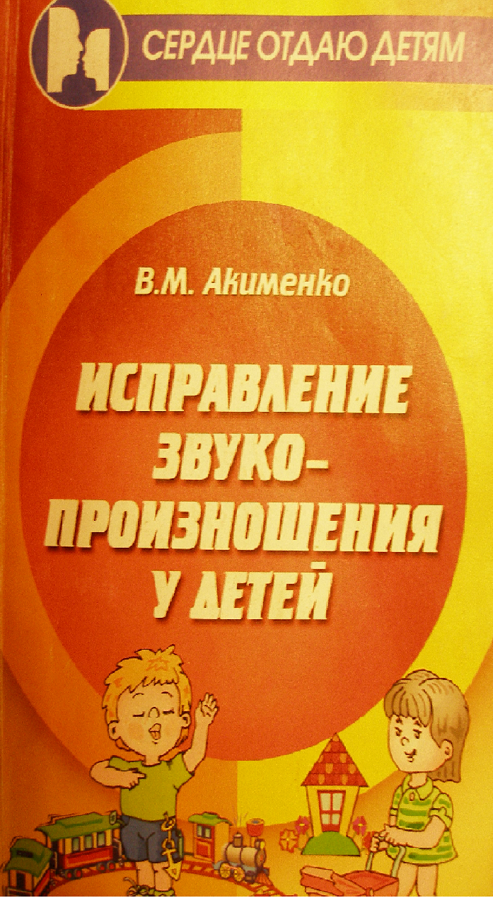

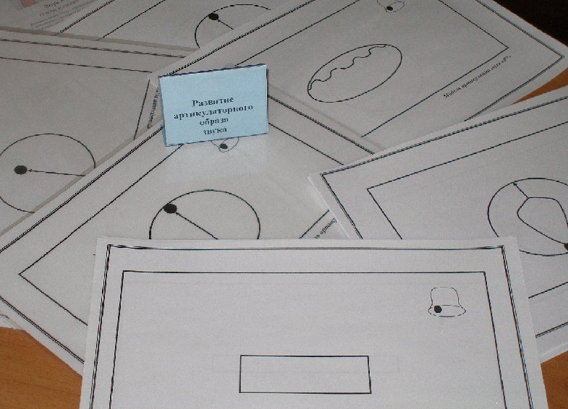

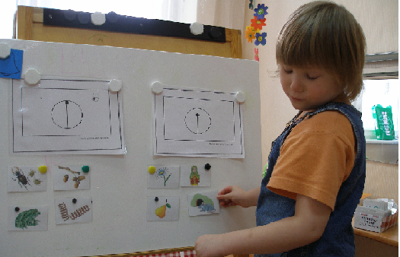
Дифференциация слов по звонкости- глухости звуки Ж-Ш

Развития фонематического восприятия и навыков звуко-буквенного анализа и синтеза. « Звукоград и Букваград» И. Выгодская

Развитие фонематического восприятия осуществляется в сказке о Звукляндии. По ходу путешествия дети знакомятся с картой волшебной страны звуков ( см. Карта Звукляндии). Она воспроизводят всю фонетико – фонематическую систему русского языка. Страна Звукляндия состоит из двух городов – город Гласных звуков , жители (Голосилки) которого живут в красных домиках с круглыми окошками, и город Согласных звуков с домиками сине-зеленого цвета с квадратными окошками. Жители города согласных звуков живут на двух берегах, разделенных речкой – Громком ( домики с колокольчиками) и Тихом берегу (Звонилки и Шумелки соответственно).
Дети на первом занятии знакомятся с главным жителем этой волшебной страны – Звуковичкой. Образ введен в сказку чтобы, познакомить детей с основными органами артикуляции, т.к рот , губы, зубы, язык …, а так же для эмоциональной окраски процесса обучения, создания учебной мотивации. Сказочный образ Звуковички помогает детям запомнить артикуляцию звуков и их характерные особенности, преодолеть трудности, пережить неудачи, радоваться успехам, вызывать у детей сочувствие, желание помочь другим детям. Звуковичка приглашает детей прогуляться вместе с ней по ее родной стране.
В обоих городах прослеживается расположение домиков вдоль улиц в названиях которых закодировано сходство и различие в участии органов артикуляции ( губы, язык) при произнесении звуков. Игровое название улиц: Воротная, Трубная, Дразнилок, Веселая, Сердитая, Грохочущая.
Например: В Воротной улице при произнесении звуков А, Я, М-Мь, Б-Бь, П-Пь рот широко открывается и плотно закрывается ( для детей - как ворота). А на Веселой улице губы растянуты в веселую улыбку при произнесении звуков Ы, И, Й, З-Зь, С-Сь, Ц ( для детей - лица звуков веселые).

В сказке используются приемы вербального и невербального общения. Повторяющиеся выражения « медленно, не спеша…. направимся в город...», « остановимся и подумаем» и им подобные настраивают детей на предварительное планирование предстоящей работы, предупреждая импульсивность в действиях. Таким образом , детям передается установка, что быстро – не значит хорошо. Выражение « уверенно продвигаемся вперед» способствует пробуждению уверенности в своих силах, самоуважению. В игре используются ритмичные хлопки, постукивания пальцами по столу, обозначающие шаги, продвижение по улицам городков.

Направляя мыслительную деятельность детей, рассказывая сказки, проводя вопросно – ответную беседу по сюжету сказки, формируется умение различать знаки и символы, организуется изготовление поделок. По ходу путешествия каждый ребенок создают свою индивидуальную карту Звукляндии, в которой звуки обозначаются символически: гласные - красным кружочками, согласные –синим и зелеными квадратами ( игровое название «шторки). Синий цвет показывает твердость согласного , зеленый мягкость согласного, как это принято во многих азбуках и букварях. Каждый ребенок при помощи педагога или родителей в течение нескольких занятий обводит окошки по громкости , а затем наклеивают свободно откидывающиеся шторки, соответствующие звукам речи. Когда по сюжету сказки выясняется, что звуки обозначаются буквами, дети пишут под шторками графему (обводят по точкам).
ПУТЕШЕСТВИЕ ПО ЗВУКЛЯНДИИ
Путешествие начинается с знакомства с городом Гласных звуков.
(Логопед меняя голос.) Вот мы с вами попали в Звукляндию – мою любимую страну. Я расскажу вам о городе Гласных звуков. Видите домики? Какого цвета они? А какие окошки в домиках? В них живут жители, они сами себя называют Голосилками. Они широко открывают рот и громко распевают песни – как в старину говорили – голосят, одним словом – Голосилки. А песни у них разные, вот и поселились они на разных улицах. Как же научиться их различать? Вы послушайте их песни и постарайтесь запомнить их.
Давайте, заглянем на первую улицу – улица Воротная. На ней по соседству стоят два домика. Видите, в них живут Голосилки, которые поют одинаковые песни, только она из них начинает свою песенку с улыбки, отчего её песенка кажется более мягкой. Посмотрите, на крышу ее домика, она с зеленой черепицей. Зеленый цвет – показывает ее мягкость, улыбчивость. 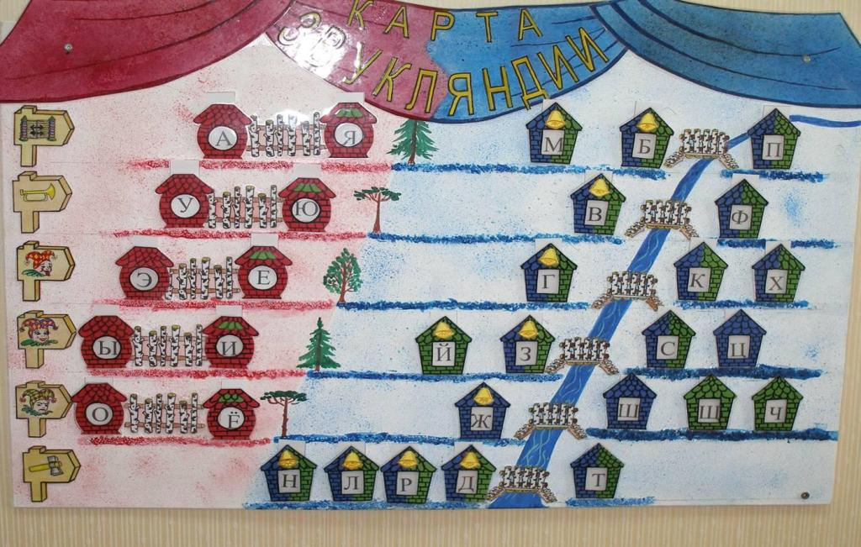

Последовательность изучение звуков определяется их общностью в артикуляции: А-Я, У-Ю, Э-Е, Ы-И, О-Ё.

Обобщающая таблица систематизации и артикуляции гласных звуком.
Улицы города Гласных звуков | Звуки |  | Работа губ | Работа языка
Воротная | А-Я | Акает  Якает | А - Рот открывается широко, как ворота.  Я – похожа на песенку А , но начинается с короткой улыбки, как песенка ослика « Иа-!» | Язык на дне рта
Трубная | У-Ю | Укает  Юкает | У - Губы вытянуты трубочкой, гудит как труба.  Ю – после короткой улыбки вытягивает губу трубочкой.
Дразнилок | Э-Е | Экает  Екает | Э - губы в улыбке, нижняя губа оттянуты вниз, язык иногда выглядывает и дразнит: «Э-!»  Е – обижается на соседку дразнилку, но все равно песенку начинает с улыбки : « иЭ!» | Кончик языка внизу, а сам выгибается горбиком
Веселая | Ы-И | Ыкает  Икает | Ы - веселый, губки в широкой улыбке.  И – веселый, ржет как маленький жеребенок. | Кончик языка внизу, а спинка слегка выгибается.
Сердитая | О-Ё | Окает  Ёкает | О – лицо сердитое, губки круглые.  Ё – после короткой улыбки показывает сердитое лицо:  « иЁ-!» Как взглянешь на неё, так сердце ёкает. | Язычок низко – низко во рту.

Познакомившись с жителями города гласных звуков, дети медленно и уверенно переходят к знакомству с жителями города согласных звуков. В ходе сказки дети попадают в другой город в котором протекает река и разделяет город на две части – район Звонилок (домики с колокольчиками) и район Щумелок (домики без колокольчиков) . В этом городе все домики имеют квадратные окошки, а домики выкрашены в сине-зеленый цвет. Какие жители в нем живут? Какие же песни они поют? А как называются улица в этом городе?

Звуковичка провожает детей на первую улицу этого города, и о Чудо! – в этом городе тоже есть Воротная улица. Дети вспоминают какие звуки жили на этой улице в городе Гласных звуков и почему ( особенности артикуляции). Далее дети знакомятся с жителями Воротной улице в городе Согласных звуков. Они узнают, что в домиках живут два брата – старший и младший – братья с разными характерами, твердым и мягким соответственно. Вот и домики у них выкрашены в два цвета, а шторка двухцветная. В домиках с колокольчиками живут очень громкие звуки, поэтому окна у них двойные (дети обводят окошки двойной рамкой). Из синей половинки слышен твердый звук, а из зеленой – мягкий. В домиках без колокольчика живут тихие звуки и окна у них одинарные (дети обводят окошки одинарной рамкой). Через речку перекинуты мостики, они соединяют между собой два домика , жильцы которых издают очень похожие звуки, только одни громко, а другие тихо. Вот так в игровой форме дети знакомятся с понятиями « твердости-мягкости», « звонкости – глухости» , « парности» звуков.

Порядок ознакомление с согласными звуками определяется как общностью артикуляции, а также очередностью становления их в речи.
Улицы города согласных звуков | Звуки |  | Работа губ | Работа языка
Воротная | М, Б, П | М, Мь – мычалка, живут за закрытыми воротами.  Б, Бь – бубнилки.  П, Пь - пыхтелки | Рот широко открыт. При произнесении звуков губы смыкаются и размыкаются ( как ворота) | Язык свободно лежит в полости рта.
Трубная | В, Ф | В, Вь – вопилки  Ф,Фь - фырчалки | При произнесении согласные верхние зубы опускаются нижнюю губу . | Язык на дне рта
Дразнилок | Г,К,Х | Г, Гь- громко кашляет  К, Кь –тихо, коротко кашляет  Х,Хь – тихо, протяжно кашляет, хохочет, хихикает | Рот слегка открыт. | При произнесении согласных язык оттянут назад, горкой, кончик языка смотрит вниз.
Веселая | Й, З,С,Ц | Й –очень быстрый, с моментальной улыбкой.  З,Зь – зудение веселого комара.  С,Сь – веселые, тихие свистуны.  Ц – быстрый и всегда твердый. | Губки растянуты в улыбке.  И – веселый, ржет как маленький жеребенок. | Кончик языка внизу за зубами, а спинка слегка выгибается. Струя направлена вниз
Сердитая | Ж,Ш,Ч,Щ | Ж- жужжалка с сердитым лицом, всегда твердый.  Ш – шипелка с сердитым лицом, всегда твердый  Ч – чучундра, мягкий, быстрый звук.  Щ – щебеталка, всегда мягкий, долгий звук. | Губы округлены и слегка вытянуты вперед. | Кончик языка поднят вверх, к зубам. Воздух выходит с характерным шипением
Грохочущая | Н,Р,Л,Д,Т | Н, Нь – нытик и нехочуха.  Р,Рь – рычалка и ревелка.  Л,Ль – лайка и ленивка.  Д,Т – громко и тихо забивают гвозди в крышу.  Дь,Ть - громко и тихо забивают гвозди в пол | Рот слегка открыт, губы разомкнуты | При произнесении звуков Н, Р, Рь, Л,Ль,Д, Т кончик языка вверху; при произнесении звуков Нь, Дь, Ть кончик языка внизу, у передних зубов.

После изучения согласных звуков расположенных на одной улице, выполняются задания на закрепления ( Приложение « Звукоград и Букваград» И. Выгодская)

Знакомство с графическим изображением фонемы.

- Графический анализ буквы.
- Построение буквы из шнурка, из счетных палочек, выкладывание из зерен фасоли.
- Письмо буквы по точкам

Закрепления образа графемы и развития слухо-зрительно-двигательной координации.

Л.С.Выготский определил важнейшее значение освоения ребенком знаковых систем в процессе психического развития. Он отмечал, что интеллект человека совершенствуется за счет развития вспомогательных средств мышления и поведения, какими являются знаки и символы, замещающие предметный мир.
Моделирование – наиболее развитая из знаково–символическких деятельностей. В процессе моделирования у ребенка формируется знаковая функция сознания , т.е. ребенок устанавливает возможности установления отношения между двумя объектами.
Для закрепления образа графемы и развития слухо-зрительно-двигательной координации используются схемы букв изготовленных на бумаге формата А4. Дети при выполнении задания располагаются на полу, вниз от карточки образца, лежа на животе, спине, на боку, согласно заданной схемы. Количество детей (элементов буквы) , положение каждого ребенка, изгибы их тела определяется зрительным образом, во время выполнения задания, определяется всеми детьми в процессе совместного распределения местоположения каждого.

В конце этого задания проводится завершающая работа на релаксацию.

